**【PRD】ZFilm个人中心和他人主页需求文档**

|  |  |  |  |
| --- | --- | --- | --- |
| 文档版本： | V1.0.0 | 文档编号： |  |
| 文档密级： | 保密 | 所属部门： | 研发三部 |
| 项目名称： | Z Film | 系统名称： | 个人中心/他人主页 |
| 编写人员： | 彭敬乾 | 编写日期： | 2020.01.10 |

# 版本修订

|  |  |  |  |  |
| --- | --- | --- | --- | --- |
| **版本号** | **修订章节** | **修订原因** | **修订日期** | **修订人** |
| V1.0.0 | 初稿 | 根据业务需求编写 | 2020.01.10 | 彭敬乾 |
| V1.0.1 | 修改 | 根据业务需求修改 | 2010.02.18 | 彭敬乾 |
| V1.0.1 | 修改 | 增加注册后进入个人中心页面的默认说明 | 2020.04.26 | 易灵 |
| V1.0.0 | 补充 | 补充修改个人头像时的权限请求规则 | 2020.04.30 | 易灵 |
| V1.0.1 | 补充 | 补充个人简介显示、编辑的相关规则 | 2020.05.13 | 易灵 |
| V1.0.1 | 点赞 | 因技术限制、方案修改，需补充点赞规则 | 2020.06.24 | 易灵 |
| V1.0.1 | 补充 | 消息-系统消息模块增加发布结果反馈 | 2020.08.07 | 饶雪慧子 |

目录

1. 系统概述 4

1.1 背景 4

1.2 目标 4

1.3 功能需求 4

2. 需求说明 4

2.1. 个人中心首页 4

2.2. 作品详情页 8

2.3. 喜欢详情页 10

2.4. 消息 11

2.5. 编辑个人信息 15

2.6. 他人主页 23

# 1. 系统概述

## 1.1 背景

* 展示用户个人信息、作品、喜欢、消息中心和设置的页面；

## 1.2 目标

* 方便用户在个人中心中快速修改及获取与用户相关的信息；

## 1.3 功能需求

|  |  |
| --- | --- |
| **模块** | **功能描述** |
| 个人中心 | 展示用户个人信息，用户的作品，喜欢的作品，草稿，消息中心和设置； |
| 他人中心 | 展示其他用户个人中心，包括用户作品和喜欢的作品 |

# 需求说明

## 个人中心首页

**界面原型：**

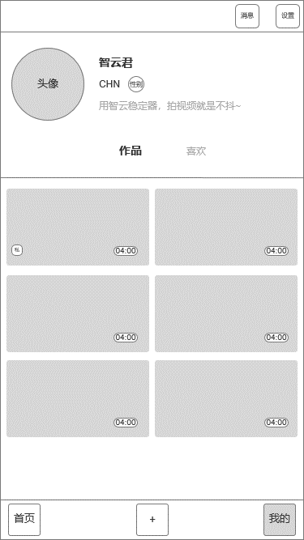

图2.1-1 个人中心首页

**逻辑规则：**

* 前置条件：

1. 已登录用户点击进入“我的”；

* 交互说明:

1. 点击消息按钮，从右向左切换消息详情页；
2. 点击设置按钮，从右向左切换设置详情页；
3. 用户头像，昵称，国籍，简介区域为触发区域，点击该触发区域从右向左切换修改个人信息页；
4. 点击作品，显示作品视频列表；
5. 点击喜欢，显示喜欢的视频列表；
6. 点击草稿，显示草稿列表；

* 规则说明：

1. “我的”界面用户信息显示说明：
   1. 用户在注册后，首次进入个人中心时，个人中心的信息全部为默认状态；

用户默认昵称格式为：zy+十位随机数字，例如zy1234567890，用户名不允许重复；用户头像为默认头像；

用户所在国家：若已获取到用户当前所在国家则显示国家名称，若未获取到国家信息，则不显示该信息，简介上移占位；

简介默认显示：嘿，你还没有介绍自己

* 1. 用户头像：显示用户在个人资料里上传的头像；
  2. 用户昵称：显示用户在个人资料里填写的昵称，只显示一行，若昵称过长，超出部分用…显示；
  3. 用户国籍：显示用户在个人资料里选择的国籍；
  4. 个人简介：显示用户在个人资料里写的简介；最多显示三行，若超出三行默认用“…”省略，在下一行居右显示“展开”按钮；点击展开，完整展示全部简介，按钮在简介下一行居右显示，文案变为“收起”，点击收起按钮，恢复为简介超出三行默认态展示。

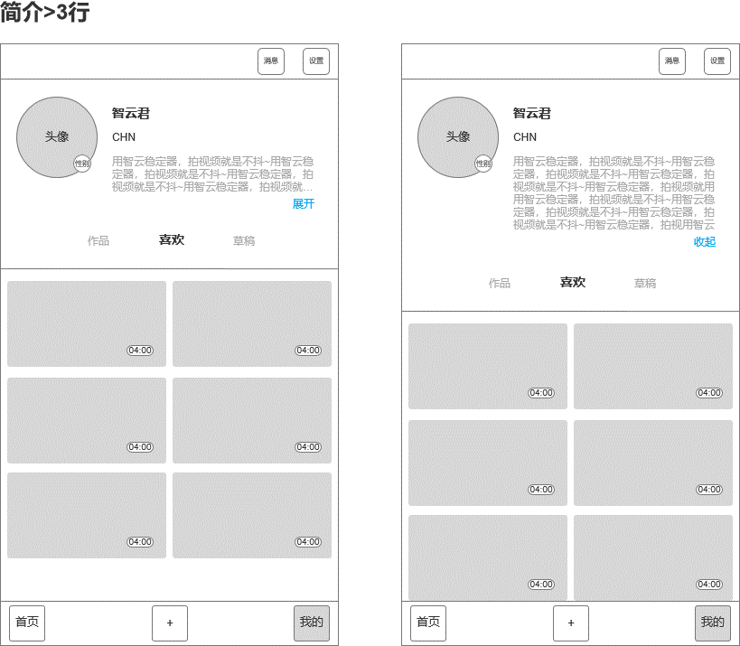

1. 作品说明；
   1. 以瀑布流形式展示作品，设置为私有的作品，显示私有符号，设置为私有的视频只能当前登陆用户自己查看，他人无法查看，作品显示时长；
   2. 作品分页加载，每次加载10条，不足10条全部加载；
   3. 从视频详情页点击返回按钮，回到我的-作品页面；
   4. 用户没有作品时，显示空页面，文案提示“暂未上传作品”；
   5. 作品的排序按照作品发布时间进行降序排列；
   6. 个人中心首页默认展示作品tab里的视频；
2. 喜欢说明：
   1. 以瀑布流形式展示作品，作品显示时长；
   2. 作品分页加载，每次加载10条，不足10条全部加载；
   3. 从视频详情页点击返回按钮，回到我的-喜欢页面；
   4. 在视频详情页中取消喜欢按钮，返回后刷新页面，被取消的喜欢的视频不显示；
   5. 用户没有喜欢作品时，显示空页面，文案提示“暂无喜欢作品”；
   6. 喜欢的排序按照点赞的时间进行降序排列；
   7. 喜欢列表里的视频如果是自己拍摄的视频，则视频操作等同与在作品列表中的操作；
   8. 自己的视频，自己标记为喜欢，可以设置为是否公开/仅自己可见
3. 草稿说明：
   1. 以列表的形式展示,显示草稿视频的封面；
   2. 草稿的排序按照草稿编辑的时间进行降序排列；
   3. 视频草稿保存在本地 ；
   4. 当前用户没有草稿时,显示为空页面,文案提示“ 暂无保存的草稿”；
   5. 显示视频草稿的时长、镜头数量;
   6. 删除草稿 :
      1. IOS向左滑动列表,显示删除/修改按钮,点击删除，弹出提示框，点击删除按钮则删除选中草稿，点击取消关闭弹窗并收起左滑的删除/修改按钮；显示删除/修改按钮时点击屏幕删除按钮外的其他位置则收起左滑按钮；
      2. Android长按草稿列表，底部弹出删除/修改/取消列表项，点击删除，弹出提示框，点击删除按钮则删除选中草稿，点击取消关闭弹窗并收起底部弹出选项栏 ；列表项中点击取消或屏幕其他区域则关闭底部弹出列表；
   7. 修改名称：
      1. 默认名称显示为，草稿保存的时间，如”2010.1.10 10:54“，时间为系统时间，采用24小时制显示；
      2. 新修改的名称限制20个字，超出时输入框内不显示超出部分；
      3. IOS向左滑动，显示修改按钮，点击修改弹出修改草稿名弹窗，默认填充当前草稿名，弹出修改框时默认输入光标在草稿名最右位置，点击”x”一次删除当前名称全部字符，移动输入光标位置时，点击键盘删除按钮一个个字符删除草稿名，点击取消，关闭窗口，名称仍为最后一次保存值；点击确认，保存并显示修改后的名称；点击除删除/修改按钮外的屏幕其他位置则收起按钮；
      4. Android为长按列表从底部弹出删除、修改、取消列表选择栏，点击取消或屏幕其他区域关闭选择栏，点击其他按钮逻辑同ios；

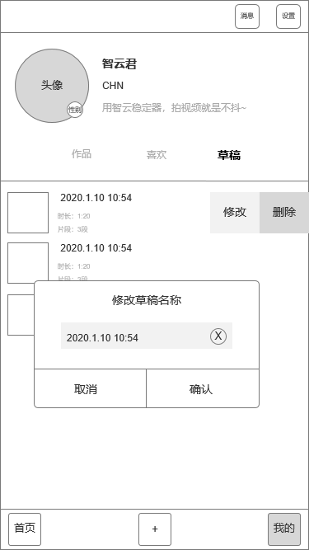

图2.1-2 修改草稿名称

## 作品详情页

**界面原型：**

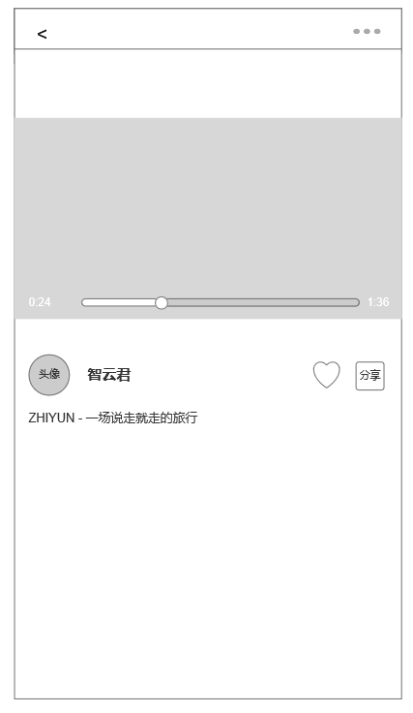

图2.2-1 作品详情页

**逻辑规则：**

* 前置条件：

1. 已登陆用户点击个人中心首页的作品视频；

* 交互说明:

1. 点击”返回“按钮，从左向右跳转个人中心-作品页面；
2. 操作视频播放窗口，可以对视频暂停、播放、快进、快退；
3. 点击个人头像/昵称，从右向左跳转个人主页；
4. 点击点赞按钮，显示喜欢动画效果；
5. 点击分享按钮，调用分享功能；
6. 点击更多按钮，从下往上弹出更多选择列表；

* 规则说明：

1. 点击用户头像/昵称跳转到个人中心首页-作品页面；
2. 对视频窗口的操作同首页视频详情页；
3. 点击喜欢，显示喜欢动画效果；
4. 点击分享，调用分享功能；
5. 点击更多按钮，弹出选项框：
   1. 已设为为私有视频的显示可以设为公开，公开的视频所有用户均可查看，点击设为公开后关闭弹窗，提示“视频已公开可见”1.5s后消失，返回到个人中心-作品页后私有标志消失；失败提示“网络连接超时，请重试”1.5s后消失；点击取消关闭弹框；
   2. 已设为为公开得的视频的显示可以设为私有，私有视频仅发布者自己可查看，点击设为公开后关闭弹窗，提示”视频仅自己可见”1.5s后消失，返回到个人中心-作品页后给该视频添加私有标志；败提示“网络连接超时，请重试”1.5s后消失；点击取消关闭弹框；
   3. 点击删除按钮，弹出提示框，点击确认删除该视频，提示“删除成功”1.5s后消失并跳转个人中心-作品页，刷新不显示该视频；失败提示“删除失败，请重试”1.5s后消失，仍停留该页面；

* 后置条件：

1. 点击”返回“按钮，跳转个人中心-作品页面；
2. 操作视频播放窗口，可以对视频暂停、播放、快进、快退；
3. 点击个人头像/昵称，跳转个人主页；
4. 点击点赞按钮，显示喜欢动画效果；
5. 点击分享按钮，调用分享功能；
6. 点击更多按钮，从下往上弹出更多选择列表；

## 喜欢详情页

**界面原型：**

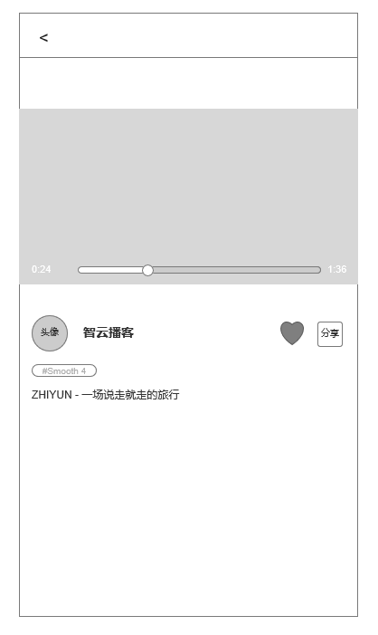

图2.3-1 喜欢详情页

* **前置条件：**

1. 登陆用户点击个人主页喜爱视频列表的视频；

* 交互说明：

1. 点击”返回“按钮，从左向右跳转个人中心-喜爱页面；
2. 操作视频播放窗口，可以对视频暂停、播放、快进、快退；
3. 点击个人头像/昵称，从右向左跳转个人主页；
4. 点击点赞按钮，取消显示喜欢动画效果；
5. 点击分享按钮，调用分享功能；

* 规则说明：

1. 点击用户头像/昵称跳转到个人中心首页-作品页面；
2. 对视频窗口的操作同首页视频详情页；
3. 点击喜欢，显示取消喜欢动画效果，返回刷新后从个人中心页-喜欢视频列表中移除；
4. 点击返回按钮，返回个人中心-喜欢页面；

* 后置条件：

1. 点击点赞按钮，显示取消点赞动画；
2. 对视频播放区域的播放、暂停、快进、快退操作；
3. 点击分享按钮，弹出分享页面；
4. 点击作者头像及昵称，跳转他人主页；
5. 点击返回按钮返回个人中心-喜欢页面；
6. 点击视频标签，跳转标签视频列表页。

## 消息

**界面原型：**

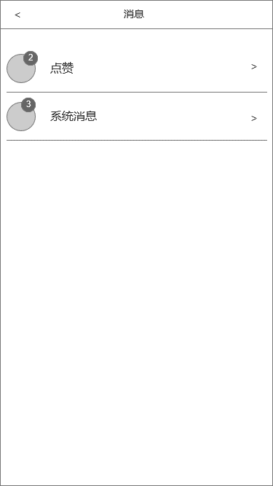

图2.4-1 消息列表页

**逻辑规则：**

* 前置条件：

1. 登陆用户在个人中心首页点击消息按钮；

* 交互说明:

1. 点击点赞，从右向左切换到点赞列表页；
2. 点击系统消息，从右向左切换到系统消息列表；
3. 点击返回按钮，从左向右切换到个人中心首页；

* 规则说明：

1. 点赞列表信息说明：
   1. 用户昵称：用户名称+”赞了你的作品“显示一行，超出一行，用户名不显示部分...显示；
   2. 用户头像：显示用户头像；
   3. 视频封面：显示视频封面图；
   4. 点赞时间：显示用户点赞时间，时间格式为xxxx-xx-xx，如2020-01-01；
   5. 点击用户昵称和用户名，从右向左切换到他人主页；
   6. 点击视频封面，从右向左切换到视频详情页；
   7. 每次打开app，都会进行刷新消息 , 在消息中显示未读点赞总数；
   8. 点赞有数字小红点提示用户，当数字小红点数量超过99时显示为99+；点击进入点赞列表后点赞信息标记为已读，返回消息后点小红点统计数消失；
   9. 分页加载,每次加载20条数据,不够20条的全部加载显示；
   10. 按照服务器接收到的点赞时间进行倒序排序显示；
   11. ZY Cami与其他平台的点赞规则：
       1. 用户在ZY Cami中，对发布于ZY Cami的平台的内容点赞，作者会在Cami中收到点赞消息；在莱塔社/ZY Play中不会收到该内容的点赞消息；
       2. 用户在ZY Cami中，对来自莱塔社、ZY Play的内容进行点赞，作者会在莱塔社/ZY Play中收到点赞消息；作者在ZY Cami中不会收到该内容的点赞消息；
       3. 用户在莱塔社、ZY Play中，对来自ZY Cami的内容进行点赞，作者会在莱塔社/ZY Play中收到点赞消息；作者在ZY Cami中不会收到该内容的点赞消息；
   12. 用户对作品点赞时统计点赞数并显示在“点赞”消息中；
   13. 左滑消息列表出现删除按钮（Android为长按，底部弹出删除和取消选项，删除逻辑同IOS，点击取消或列表项外区域关闭弹窗）,点击删除按钮直接删除该条点赞，删除记录成功/失败都不提示并显示删除该条记录后的其他点赞信息；当用户再次刷新页面或者重新进入该页面时，直接从服务器拉取正确的数据显示；

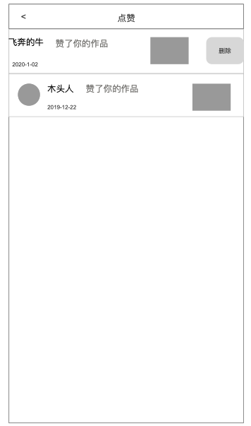

图2.4-2 删除点赞列表页

1. 系统消息列表说明：
   1. 系统消息包括：i）营销广告消息、新版本发布消息、视频推荐消息等，点击跳转对应H5页面；ii)同步发布视频到第三方软件的发布结果消息：根据后台同步发布至快手的发布结果，反馈消息到发布结果列表。若快手同步发布成功，则“作品已同步发布至快手“；若快手同步发布失败，则”作品同步发布至快手失败“
   2. 消息内容：i）系统消息标题显示一行，超过一行，剩余部分显示...; ii)显示用户头像、视频封面图以及对应发布结果
   3. 消息时间：显示系统消息时间，时间格式为xxxx-xx-xx，如2020-01-01；
   4. 点击消息列表：i)点击系统消息列表中营销广告消息、新版本发布消息、视频推荐消息此类，从右向左切换消息详情页（H5页面）；ii)点击系统消息列表中发布结果消息：点击用户头像，从右向左切换到个人主页；点击视频封面，判断视频是否被删除，若未删除，从右向左切换到视频详情页；若视频已被删除，则toast提示“作品已删除”，2s消失；

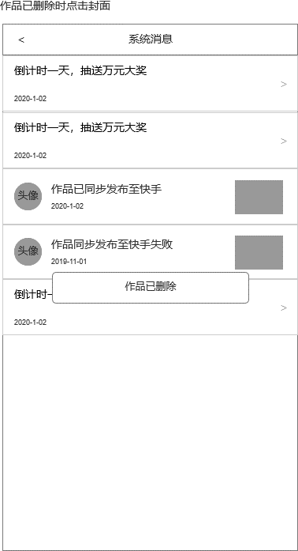

* 1. 每次打开app，都会进行刷新消息 , 在消息中显示未读系统消息总数；
  2. 系统消息有数字小红点提示用户，当数字小红点数量超过99时显示为99+；点击进入系统消息列表后，系统信息标记为已读，返回消息后小红点数统计数消失；
  3. 分页加载,每次加载20条数据,不够20条的全部加载显示；
  4. 按照服务器接收到的点赞时间进行倒序排序显示；
  5. 左滑系统消息列表出现删除按钮（Android为长按，底部弹出删除和取消选项，删除逻辑同IOS，点击取消或列表项外区域关闭弹窗）,点击删除按钮直接删除该条记录，删除记录成功/失败都不提示并显示删除该条记录后的其他列表信息；当用户再次刷新页面或者重新进入该页面时，直接从服务器拉取正确的数据显示；

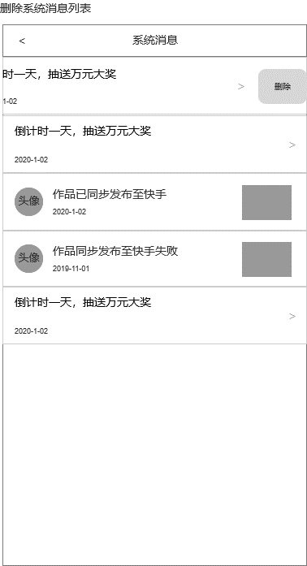

图2.4-3 删除系统消息列表页

## 编辑个人信息

**界面原型：**

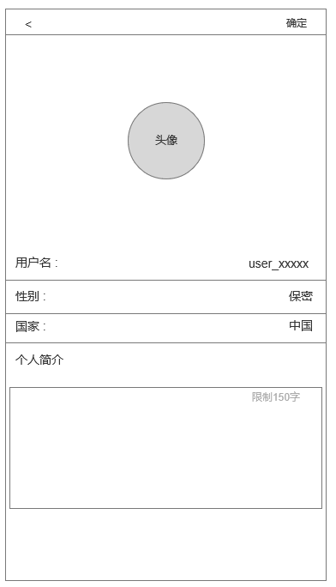

图2.5-1 编辑个人信息页

**逻辑规则：**

* 前置条件：

1. 已登陆用户在个人中心首页点击用户头像、用户昵称、用户国籍、用户简介；

* 交互说明:

1. 点击头像，从右向左切换到编辑头像页；
2. 点击用户名，输入框获取焦点，从下向上弹出软键盘；
3. 点击性别，弹出性别选择框；
4. 点击国家，从右向左切换到选择国家编辑页；
5. 点击个人简介框，简介框获取焦点，从下网上弹出软键盘；
6. 点击返回按钮，从左向右切换到个人中心页；
7. 点击确认按钮，从左向右切换到个人中心页；

* 规则说明：

1. 点击昵称，昵称输入框获取焦点，弹出软键盘，昵称限制少于20个字，超过20字为无法输入更多文字状态，注册后的系统默认生成的昵称格式为：user_xxxx，user+五位包含数字0-9和大小写字母的随机字符串，昵称不能为空，为空时点击确认按钮，提示”用户名不能为空“提示1.5s后消失，点击键盘以外区域或收起键盘键可以收起键盘，输入框失去焦点，点击确认按钮保存修改结果；

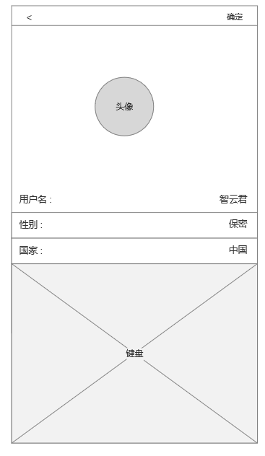

图2.5-2 编辑用户名

1. 点击性别，弹出性别选择框，点击对应选项后关闭弹框，性别栏做相应显示，且用户头像照片上显示对应性别标志，性别为”保密“，用户头像上不显示性别标志；点击取消关闭弹框或点击弹窗以外区域关闭弹窗；性别显示为最后一次保存的数据，性别默认值为”保密“，；

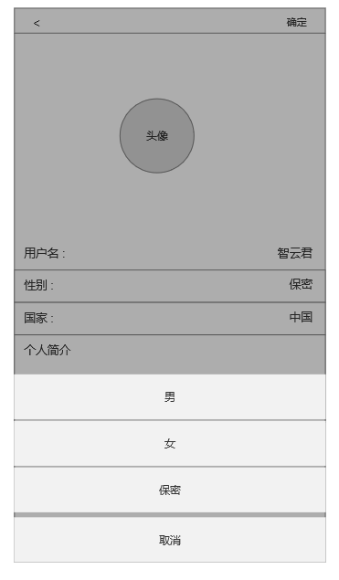

图2.5-3 编辑性别

1. 点击国家，从右向左切换选择国家页面，国家列表按字母顺序表排列，列表可以上下滑动，选中国家时，国家名亮态显示，同时顶部导航栏右侧出现”确定“按钮，点击确认返回个人信息编辑页，国家信息显示对相应更改，点击返回按钮，返回个人信息编辑页，国家显示最后一次保存的数据，默认值为从系统位置获取的国家信息，若未开启系统位置信息权限，则显示为空值；

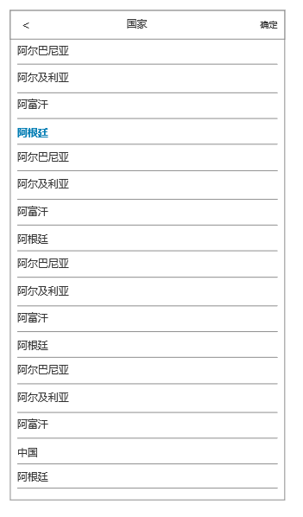

图2.5-4 编辑国家

1. 个人简介：个人简介默认为空，介绍框位置显示”限制140字“，点击个人简介输入框，输入框获取焦点，输入框上顶，弹出软键盘，隐藏”限制140字“显示，简介限制少于140个字，超过140字为无法输入更多文字状态，点击输入框以外区域，输入框失去焦点，收起软键盘，输入框回到默认位置；

该模块禁用换行，用户点击键盘上的换行符无效；

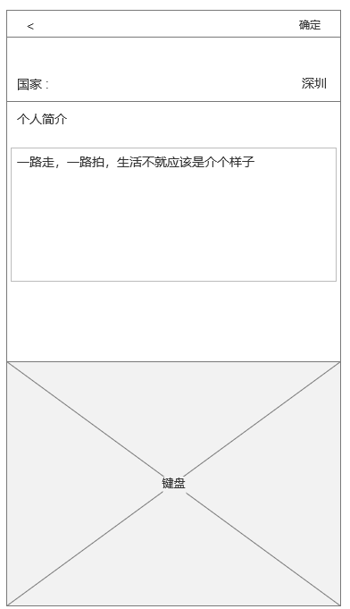

图2.5-5 编辑个人简介

1. 确定按钮：点击确认按钮，提交当前页面更改的信息至服务器，成功-弹出提示框”更新信息成功“1.5s后消失，并切换到个人中心页，失败-弹出提示框”网络异常，更新失败，请重试“1.5s后消失，停留在编辑页，保留修改的信息的界面，重新点击确认成功后弹出提示并切换个人中心页；

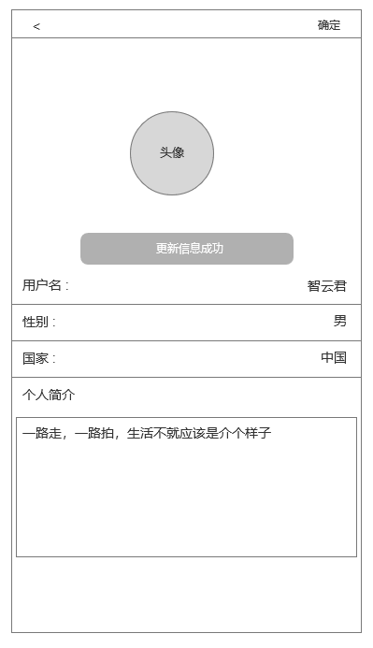

图2.5-6 编辑个人简介

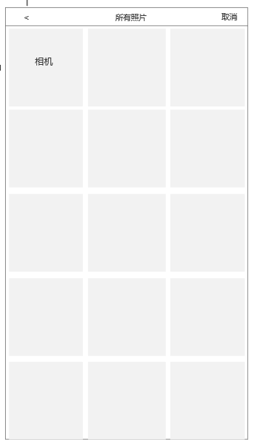

图2.5-7 选择图像页

1. 头像：点击用户头像后，若未获取到用户的相册权限，则弹出请求用户相册权限的弹窗，点击允许，进入相机相册页面；点击拒绝，停留在当前页面，用户再次点击头像是，弹出右侧权限申请页面；点击取消，停留在当前页面，点击去设置，在设置中开启相册权限后返回个人资料页，点击头像可进入相机相册页面；

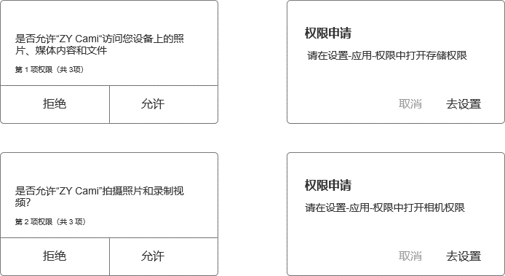

1. 使用相机拍摄并使用：点击相机拍摄图标，若用户无相机权限，弹出请求用户相机权限的提示，用户点击允许后进入系统相机拍照界面；点击拒绝，停留在当前页面，用户再次点击相机图标时，弹出右侧权限申请页面；点击取消，停留在当前页面，点击去设置，在设置中开启相册权限后返回相机相册页面，点击头像可进入系统相机拍照界面；
   1. 点击重拍，重新拍照，点击使用照片进入截取照片页面，拖动照片截图，被截取的照片显示在方框内，点击取消返回照片预览页面，点击确定，切换个人信息编辑页；
   2. 用户系统照片：”所有照片“调用系统相册的所有照片（过滤掉视频文件），点击照片直接切换到截取照片页面，拖动照片截图，被截取的部分显示在方框内，左右滑动可按预览列表顺序在截图框中显示“所有照片”中其他照片；点击取消返回照片预览页面，点击确定，切换个人信息编辑页；
   3. 返回按钮：点击返回按钮，进入系统相册分类列表（过滤掉视频文件），点击列表，进入照片列表，点击使用照片进入截取照片页面，拖动照片截图，被截取的照片显示在方框内，点击取消返回照片预览页面，点击确定，切换个人信息编辑页；点击系统相册分类页的取消，切换编辑个人信息页；
   4. 取消按钮：点击取消按钮，切换个人信息编辑页；

* 后置条件：

1. 点击头像，切换到编辑头像页；
2. 点击用户名，输入框获取焦点，从下向上弹出软键盘；
3. 点击性别，弹出性别选择框；
4. 点击国家，切换到选择国家编辑页；
5. 点击个人简介框，简介框获取焦点，从下网上弹出软键盘；
6. 点击返回按钮，切换到个人中心页；
7. 点击确认按钮，切换到个人中心页；

## 他人主页

**界面原型：**

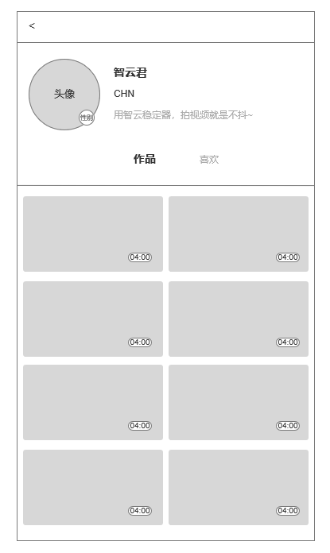

图2.6-1 他人主页

**逻辑规则：**

* 前置条件：

1. 点击非学院视频外的视频播放详情页中的用户头像或用户名；

* 交互说明：

1. 点击产品用户名或用户头像，从右向左切换他人主页；

* 规则说明：

1. 用户信息显示说明：
   1. 用户头像：显示用户在个人资料里上传的头像；
   2. 用户昵称：显示用户在个人资料里填写的昵称；
   3. 用户国籍：显示用户在个人资料里选择的国籍；
   4. 他人简介：显示用户在个人资料里写的简介，默认不填写，用户未填写时显示隐藏用户简介；

他人简介最多显示三行，若超出三行默认用“…”省略，在下一行居右显示“展开”按钮；点击展开，完整展示全部简介，按钮在简介下一行居右显示，文案变为“收起”，点击收起按钮，恢复为简介超出三行默认态展示。

1. 作品说明；
   1. 以瀑布流形式展示作品，显示用户设置为公开的视频，作品显示时长；
   2. 作品分页加载，每次加载10条，不足10条全部加载；
   3. 从视频详情页点击返回按钮，回到他人主页-作品页面；
   4. 用户没有作品时，显示空页面，文案提示“暂未上传作品”；
   5. 作品的排序按照作品发布时间进行降序排列；
   6. 他人主页默认展示作品tab里的视频；
2. 喜欢说明：
   1. 以瀑布流形式展示作品，作品显示时长；
   2. 作品分页加载，每次加载10条，不足10条全部加载；
   3. 从视频详情页点击返回按钮，回到他人主页-喜欢页面；
   4. 用户没有喜欢作品时，显示空页面，文案提示“暂无喜欢的作品”；
   5. 喜欢的排序按照点赞的时间进行降序排列；